**XIX Samorządowe Forum Ekologiczne**

**Hotel Zamek Ryn, 10-11 maja 2018 r.**

**10 maja**

**10.00 Otwarcie Samorządowego Forum ekologicznego - *Gustaw Marek Brzezin, Marszałek Województwa Warmińsko-Mazurskiego***

10.15 Stan prac nad wdrożeniem unijnej idei gospodarki o obiegu zamkniętym, omówienie zmian   
w przepisach z zakresu gospodarki odpadami – *Magdalena Gosk, Dyrektor Departamentu Gospodarki Odpadami, Ministerstwo Środowiska*

11.00 Polska droga do gospodarki o obiegu zamkniętym - *Piotr Barczak, Koordynator polityki ds. odpadów, Europejskie Biuro Ochrony Środowiska w Brukseli*

***12.00 Przerwa kawowa***

12.30 Kontrola gospodarki odpadami komunalnymi w gminach województwa warmińsko-mazurskiego – *Joanna Kazanowska, Warmińsko-Mazurski Wojewódzki Inspektor Ochrony Środowiska*

12.45 Finansowanie inwestycji w gospodarce odpadami ze środków publicznych – *Jarosław Roliński, Dyrektor Departamentu Ochrony Ziemi, NFOŚiGW*

13.00 Finansowanie inwestycji w gospodarce odpadami ze środków publicznych – *Hanna Teodorowicz, WFOŚiGW w Olsztynie*

13.15 Możliwości finansowania inwestycji w gospodarce odpadami ze środków RPO WiM 2014-2020 - *Grażyna Kanownik, Kierownik Biura Projektów Środowisko Departamentu Europejskiego Funduszu Rozwoju Regionalnego, Urząd Marszałkowski Województwa Warmińsko-Mazurskiego w Olsztynie*

13.45 Finansowanie inwestycji proekologicznych przez Bank Ochrony Środowiska S.A. - *Dyrektor Centrum Korporacyjnego w Olsztynie, BOŚ S.A.*

**14.00 Dyskusja**

***14.30 Obiad***

15.30 Sprawozdanie z realizacji Planu gospodarki odpadami dla województwa warmińsko-mazurskiego – *Sylwia Jaskulska, Członek Zarządu Województwa Warmińsko-Mazurskiego*

15.45 Termiczne przekształcanie odpadów z przetwarzania odpadów komunalnych – *Prezes Zarządu Spółki, MPEC Sp. z o.o. Olsztyn*

16.05 Termiczne przekształcanie odpadów z przemysłu meblowego - *przedstawiciel, Usługi dot. ochrony środowiska*

**17.00 Dyskusja**

***17.30 Zakończenie pierwszego dnia konferencji***

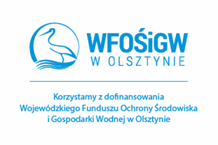

***19.00 Kolacja***

**XIX Samorządowe Forum Ekologiczne**

**Hotel Zamek Ryn, 10-11 maja 2018 r.**

**11 maja**

**10.00** Selektywna zbiórka odpadów ze szczególnym uwzględnieniem odpadów ulegających biodegradacji - *Dyrektor Zarządzająca Green Management Group Sp. z o.o.*

***11.00 Przerwa kawowa***

11.15 PSZOK jako element systemu zapobiegania powstawaniu odpadów -  *Dyrektor Operacyjny, Dyrektor Wykonawczy Ekorum*

12.15 Rekultywacja jezior przy użyciu glinki bentonitowej modyfikowanej lantanem jako sposób na czyste jezioro na przykładzie Jeziora Gołdap. – *przedstawiciel Biopro Sp. z o.o., pracownik naukowy Kierownik Katedry Biologii Środowiskowej na Politechnice Koszalińskiej*

***13.00 Obiad***

14.00 Wyjazd terenowy do Gołdapi - wizytacja drugiego etapu rekultywacji jeziora  
 Gołdap

**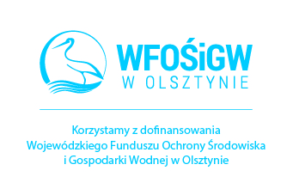*18.00 Powrót do hotelu***